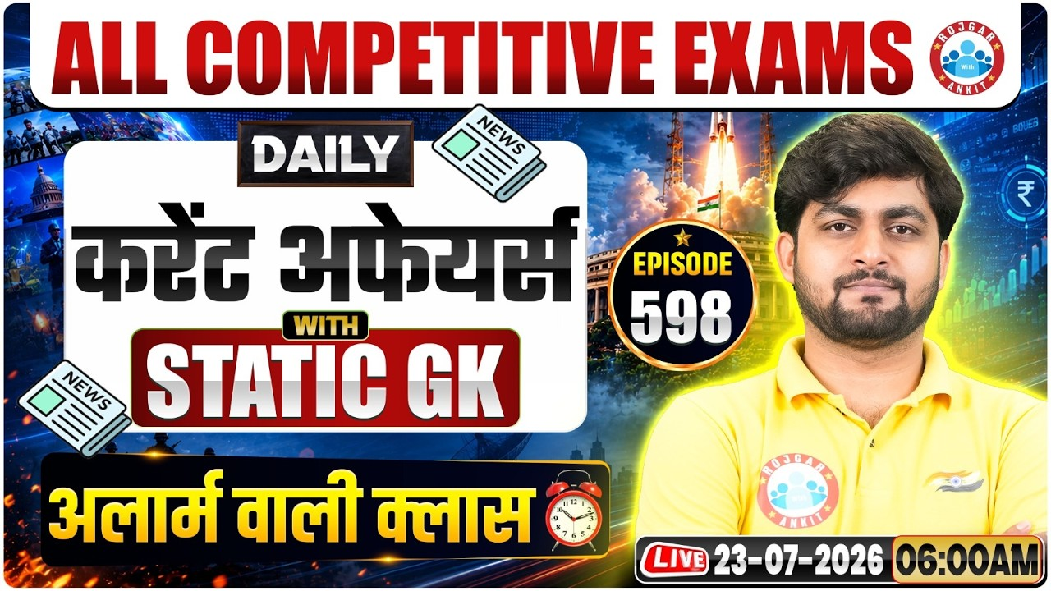

Daily Current Affairs
+
Important Static Facts
23 JULY 2026

Home Work Question
Q. निम्नलिखित में से किसे कंप्यूटर का पितामह कहा जाता है? Which of the following is known as the Father of the Computer?
a. हरमन होलेरिथ Herman Hollerith
b. चार्ल्स बेबेज Charles Babbage
c. बेल्स पास्कल Blaise Pascal
d. जोसेफ जैक्युर्ड Joseph Jacquard

22 JULY 2026 Revision

Q.1: हाल ही में भारत विश्व व्यापार संगठन (WTO) के मत्स्य पालन सब्सिडी समझौते को स्वीकार करने वाला कौन-सा सदस्य बना है? Recently, India became which WTO member to formally accept the Agreement on Fisheries Subsidies?
a) 127वाँ सदस्य 127th member
b) 123वाँ सदस्य 123rd member
c) 125वाँ सदस्य 125th member
d) 118वाँ सदस्य 118th member
Q. 2: हाल ही में 'ऑपरेशन वज्र' के तहत किस दवा की अवैध तस्करी को विफल किया गया है? Which drug's illegal trafficking was foiled under 'Operation Vajra' recently?

a) कोडीन Codeine
b) मॉर्फिन Morphine
c) ट्रामाडोल हाइड्रोक्लोराइड Tramadol Hydrochloride
d) मेथाडोन Methadone

Q. 3: हाल ही में चीन के 9वें लू शुन साहित्य पुरस्कार के कविता श्रेणी में किसे सम्मानित किया गया है? Who has recently been honoured with the Poetry Award at the 9th Lu Xun Literary Prize in China?
a) वांग जिबिंग Wang Jibing
b) यू हुआ Yu Hua
c) मो यान Mo Yan
d) जिया पिंगवा Jia Pingwa

Q. 4: हाल ही में भारत के 99वें शतरंज ग्रैंडमास्टर कौन बने हैं? Who has recently become India's 99th Chess Grandmaster?

a) विश्वेश कुमार Vishwesh Kumar
b) कृष्णा पुरी Krishna Puri
c) वी. एस. रथनवेल V. S. Rathanvel
d) अर्जुन सिंघल Arjun Singhal

Q. 5: हाल ही में 79वें लोकार्नो फिल्म महोत्सव में लाइफटाइम अचीवमेंट पुरस्कार 'पार्डो अल्ला करिएरा' से किसे सम्मानित किया जाएगा? Who will be honoured with the Lifetime Achievement Award 'Pardo alla Carriera' at the 79th Locarno Film Festival?
a) क्रिस्टोफर नोलन Christopher Nolan
b) डेनिस विलेन्यूव Denis Villeneuve
c) मार्टिन स्कॉर्सेसी Martin Scorsese
d) जेम्स ग्रे James Gray
Q. 6: अंतरराष्ट्रीय शतरंज दिवस 2026 कब मनाया गया? When was International Chess Day 2026 observed?

a) 18 जुलाई 18 July
b) 19 जुलाई 19 July
c) 23 जुलाई 23 July
d) 20 जुलाई 20 July

Q. 7: Q. 7: हाल ही में 4 से 60 वर्ष आयु वर्ग के लिए भारत के पहले डेंगू टीके का नाम क्या है? What is the name of India's first dengue vaccine approved for people aged 4 to 60 years?

a) डेंगवैक्सिया Dengvaxia
b) क्यूडेंगा Qdenga
c) डेंगुरिल Denguril
d) डेंगशील्ड DengShield

Q. 8: हाल ही में यूनाइटेड किंगडम (UK) के नए प्रधानमंत्री के रूप में किसने पदभार ग्रहण किया है? Who has recently assumed office as the new Prime Minister of the United Kingdom (UK)?

a) ऋषि सुनक Rishi Sunak
b) कीर स्टार्मर Keir Starmer
c) एंडी बर्नहैम Andy Burnham
d) डेविड लैमी David Lammy
Q. 9: हाल ही में 2026 के लोकमान्य तिलक राष्ट्रीय पुरस्कार के लिए किसे चुना गया है? Who has been selected for the Lokmanya Tilak National Award 2026?
a) अजीत डोभाल Ajit Doval
b) राजनाथ सिंह Rajnath Singh
c) एस. जयशंकर S. Jaishankar
d) सी. डी. एस. अनिल चौहान Anil Chauhan
Q. 10: हाल ही में 'मिशन गोल्डन स्पाइस–एकीकृत लाकाडोंग हल्दी मूल्य श्रृंखला संवर्धन परियोजना' किस राज्य में शुरू की गई है? In which state has the 'Mission Golden Spice – Integrated Lakadong Turmeric Value Chain Enhancement Project' been launched recently?
a)असम Assam
b)सिक्किम Sikkim
c) नागालैंड Nagaland
d) मेघालय Meghalaya

Q. 11: हाल ही में मेनुइरे अंतरराष्ट्रीय शतरंज चैंपियनशिप 2026 का स्वर्ण पदक किसने जीता है? Who has won the Gold Medal at the Menuires International Chess Championship 2026?

a) ओमेल्जा आर्टेम Omelja Artem
b)राजा ऋत्विक Raja Ritvik
c) एस. रोहित कृष्णा S. Rohith Krishna
d)आर. प्रज्ञानानंद R. Praggnanandhaa
Q. 12: हाल ही में भू-स्थानिक प्रौद्योगिकी एवं उसके अनुप्रयोगों पर ब्रिक्स कार्य समूह की पाँचवीं बैठक की मेजबानी किस संस्थान ने की है? Which institution recently hosted the 5th BRICS Working Group meeting on Geospatial Technologies and its Applications?

a) भारतीय प्रौद्योगिकी संस्थान मद्रास IIT Madras
b) भारतीय प्रौद्योगिकी संस्थान कानपुर IIT Kanpur
c) भारतीय प्रौद्योगिकी संस्थान तिरुपति IIT Tirupati
d) भारतीय प्रौद्योगिकी संस्थान दिल्ली IIT Delhi

Q. 13: हाल ही में हरित हाइड्रोजन पर उत्कृष्टता केंद्र ‘इकोजेन (ECOGEN)’ के संबंध में सही कथन चुनिए। Choose the correct statement regarding the recently announced Centre of Excellence on Green Hydrogen 'ECOGEN'.
a) इसकी स्थापना भारतीय प्रौद्योगिकी संस्थान कानपुर करेगा। It will be established by IIT Kanpur.
b) इसकी स्थापना भारतीय प्रौद्योगिकी संस्थान मद्रास करेगा। It will be established by IIT Madras.
c) इसे महाराष्ट्र सरकार ने मंजूरी दी है। It has been approved by the Government of Maharashtra.
d) इसका मुख्य उद्देश्य परमाणु ऊर्जा अनुसंधान को बढ़ावा देना है। Its main objective is to promote nuclear energy research.

23 JULY

Q.1: हाल ही में 2031 तक ग्लोबल कैपेबिलिटी सेंटर (GCCs) की संख्या 150 करने का रोडमैप किस राज्य ने प्रस्तुत किया है? Which state has recently unveiled a roadmap to increase the number of Global Capability Centres (GCCs) to 150 by 2031?
a) केरल Kerala
b) कर्नाटक Karnataka
c) तमिलनाडु Tamil Nadu
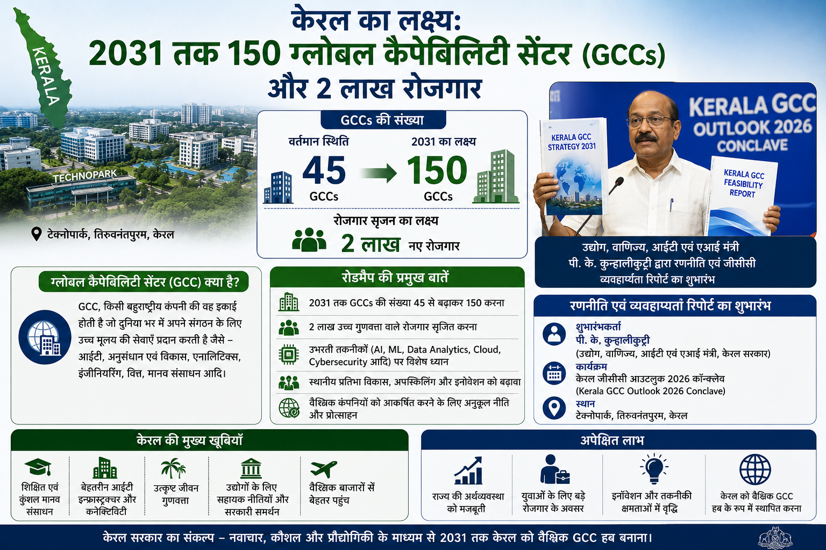
d) तेलंगाना Telangana
Answer: a) केरल Kerala

केरल सरकार ने 2031 तक राज्य में ग्लोबल कैपेबिलिटी सेंटर (Global Capability Centres–GCCs) की संख्या 45 से बढ़ाकर 150 करने तथा 2 लाख रोजगार सृजित (Create) करने के लिए रोडमैप (Roadmap) प्रस्तुत किया है।
इस रणनीति एवं जीसीसी व्यवहार्यता रिपोर्ट (GCC Feasibility Report) का शुभारंभ उद्योग, वाणिज्य, आईटी एवं एआई मंत्री पी. के. कुन्हालीकुट्टी ने तिरुवनंतपुरम स्थित टेक्नोपार्क (Technopark) में आयोजित केरल जीसीसी आउटलुक 2026 (Kerala GCC Outlook 2026 Conclave) सम्मेलन में किया।
Q. 2: हाल ही में भारत का पहला यूपीआई (UPI) आधारित मील कार्ड किस कंपनी ने लॉन्च किया है? Which company has recently launched India's first UPI-based Meal Card?

a) पेटीएम Paytm
b) फोनपे PhonePe
c) रेज़रपे Razorpay
d) एनकैश EnKash

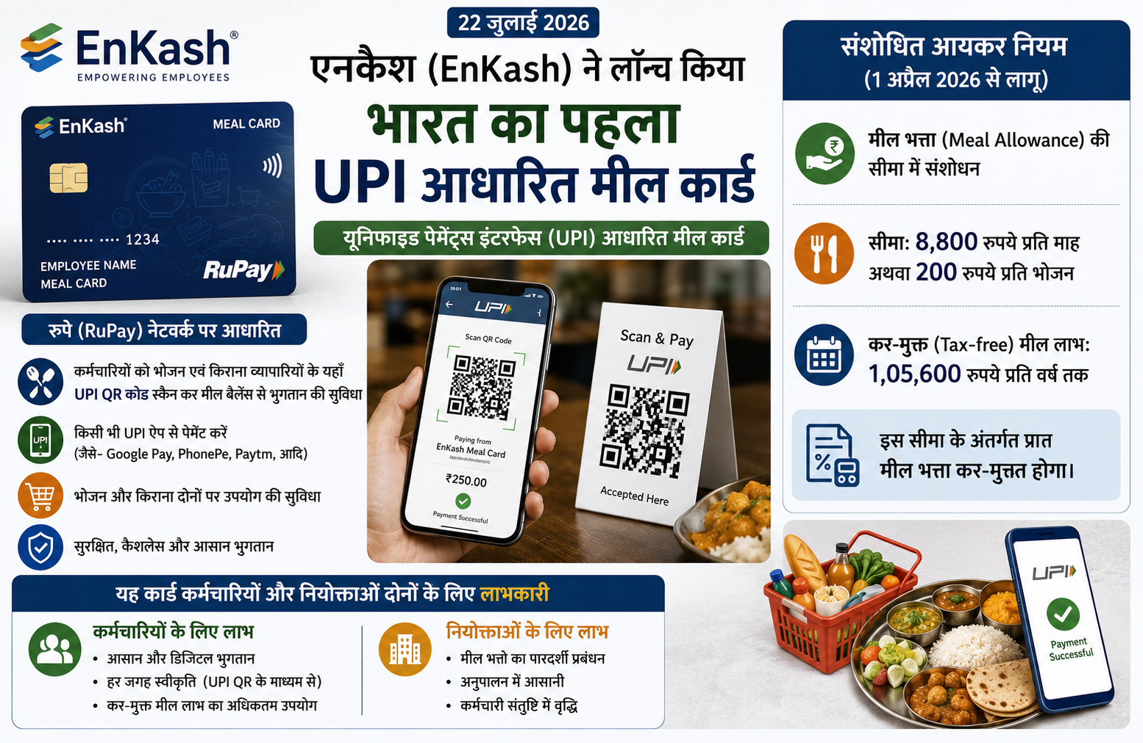
Answer: d) एनकैश EnKash

एनकैश (EnKash) ने 22 जुलाई 2026 को भारत का पहला यूनिफाइड पेमेंट्स इंटरफेस (Unified Payments Interface–UPI) आधारित मील कार्ड (Meal Card) लॉन्च किया है।

रुपे (RuPay) नेटवर्क पर आधारित यह कार्ड कर्मचारियों (Employees) को यूपीआई क्यूआर कोड (UPI QR Code) स्कैन कर भोजन एवं किराना व्यापारियों के यहाँ अपने मील बैलेंस (Meal Balance) से भुगतान (Payment) करने की सुविधा प्रदान करता है।

1 अप्रैल 2026 से लागू संशोधित आयकर नियम (Income Tax Rules) के अनुसार मील भत्ता (Meal Allowance) की सीमा 8,800 रुपये प्रति माह अथवा 200 रुपये प्रति भोजन कर दी गई है। इस सीमा के अंतर्गत कर्मचारी 1,05,600 रुपये प्रति वर्ष तक के कर-मुक्त (Tax-free) मील लाभ प्राप्त कर सकते हैं।

Q. 3: हाल ही में भारत का पहला कृत्रिम बुद्धिमत्ता (AI) आधारित पक्षी अभयारण्य कहाँ विकसित किया जा रहा है? Where is India's first AI-based bird sanctuary being developed?
a) केवलादेव राष्ट्रीय उद्यान, राजस्थान Keoladeo National Park, Rajasthan
b) ठाणे क्रीक फ्लेमिंगो अभयारण्य, मुंबई Thane Creek Flamingo Sanctuary, Mumbai
c) चिल्का झील, ओडिशा Chilika Lake, Odisha
d) नल सरोवर, गुजरात Nal Sarovar, Gujarat

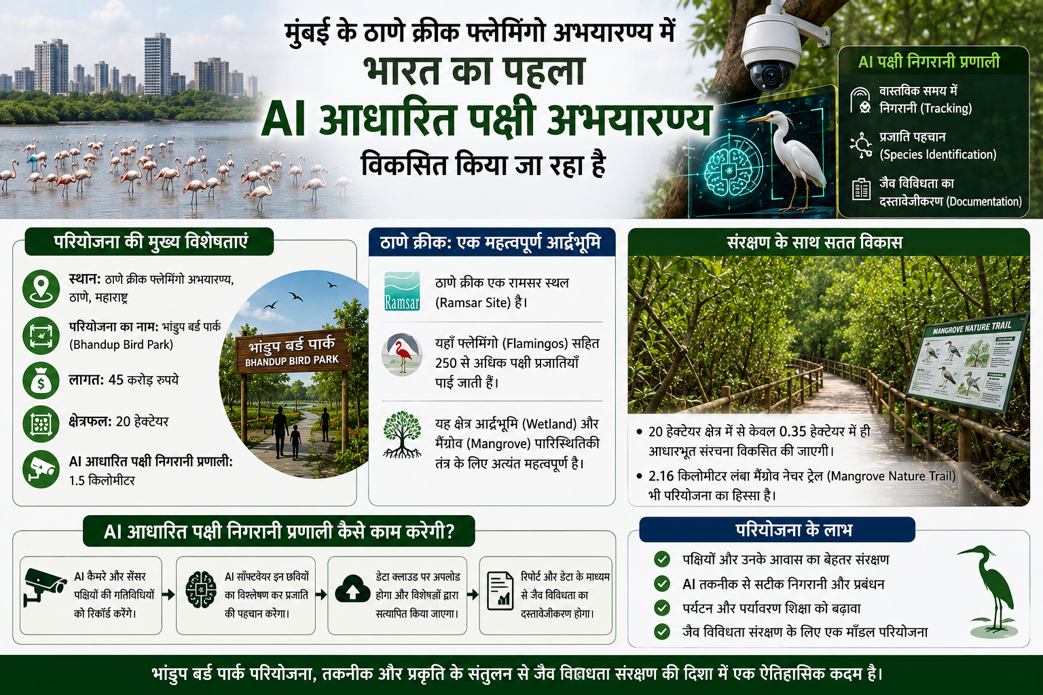
Answer: b) ठाणे क्रीक फ्लेमिंगो अभयारण्य, मुंबई Thane Creek Flamingo Sanctuary, Mumbai

मुंबई के ठाणे क्रीक फ्लेमिंगो अभयारण्य (Thane Creek Flamingo Sanctuary) में भारत का पहला कृत्रिम बुद्धिमत्ता (Artificial Intelligence–AI) आधारित पक्षी अभयारण्य (Bird Sanctuary) विकसित किया जा रहा है।
45 करोड़ रुपये की लागत से विकसित होने वाली 20 हेक्टेयर क्षेत्रफल की भांडुप बर्ड पार्क (Bhandup Bird Park) परियोजना में 1.5 किलोमीटर की एआई-आधारित पक्षी निगरानी प्रणाली (Bird Monitoring System) स्थापित की जाएगी, जो वास्तविक समय (Real-time) में पक्षियों की निगरानी (Tracking), प्रजाति पहचान (Species Identification) तथा जैव विविधता (Biodiversity) का दस्तावेजीकरण (Documentation) करेगी।

ठाणे क्रीक एक रामसर स्थल (Ramsar Site) है, जहाँ फ्लेमिंगो (Flamingos) सहित 250 से अधिक पक्षी प्रजातियाँ पाई जाती हैं। आर्द्रभूमि (Wetland) एवं मैंग्रोव (Mangrove) पारिस्थितिकी तंत्र (Ecosystem) के संरक्षण के लिए 20 हेक्टेयर क्षेत्र में से केवल 0.35 हेक्टेयर में ही आधारभूत संरचना (Infrastructure) विकसित की जाएगी, जिसमें 2.16 किलोमीटर लंबा मैंग्रोव नेचर ट्रेल (Mangrove Nature Trail) भी शामिल है।

Q. 4: हाल ही में पिछोर ऑर्बिक्यूलर ग्रेनाइट के संबंध में सही कथन चुनिए। Choose the correct statement regarding the recently studied Pichhore Orbicular Granite.

a) इसकी आयु लगभग 2.56 अरब वर्ष निर्धारित की गई है। Its age has been determined to be about 2.56 billion years.
b) यह पश्चिमी ऑस्ट्रेलिया के बाद विश्व की दूसरी सबसे प्राचीन ज्ञात ऑर्बिक्यूलर चट्टान है। It is the world's second oldest known orbicular rock after Western Australia.
c) यह मध्य प्रदेश के शिवपुरी जिले के निकट स्थित है। It is located near Shivpuri district in Madhya Pradesh.
d) उपर्युक्त सभी कथन सही हैं। All of the above statements are correct.

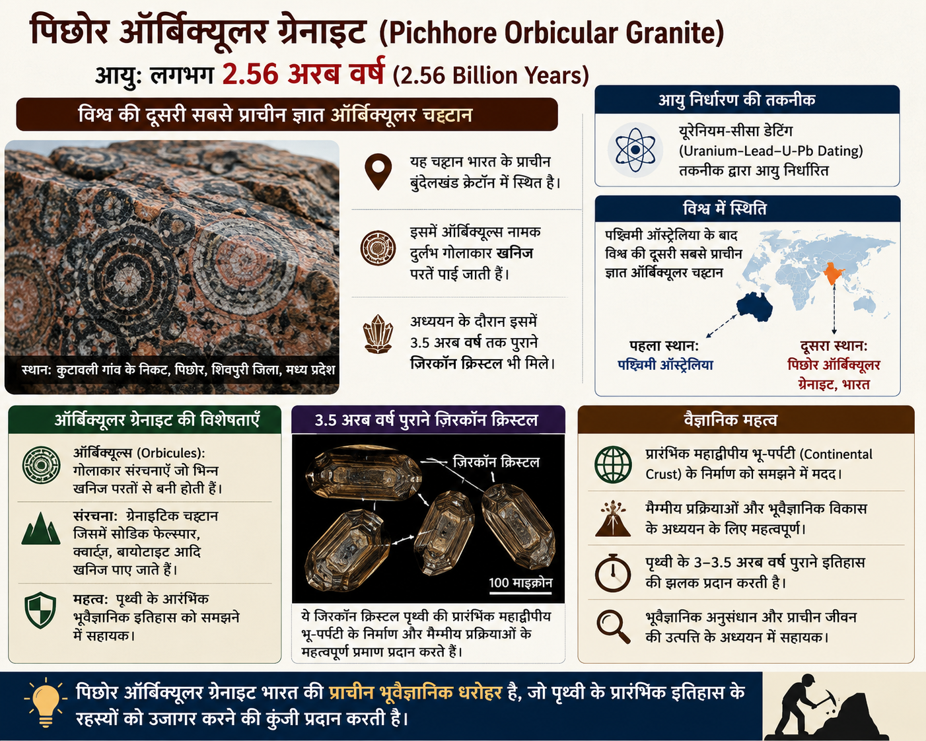
Answer: d) उपर्युक्त सभी कथन सही हैं। All of the above statements are correct.

मध्य प्रदेश के शिवपुरी जिले के कुटावली गांव के निकट स्थित पिछोर ऑर्बिक्यूलर ग्रेनाइट (Pichhore Orbicular Granite) की आयु यूरेनियम-सीसा डेटिंग (Uranium-Lead–U-Pb Dating) तकनीक से लगभग 2.56 अरब वर्ष (2.56 Billion Years) निर्धारित की गई है। यह पश्चिमी ऑस्ट्रेलिया (Western Australia) के बाद विश्व की दूसरी सबसे प्राचीन ज्ञात ऑर्बिक्यूलर चट्टान (Orbicular Rock) है।

यह चट्टान भारत के प्राचीन बुंदेलखंड क्रेटॉन (Bundelkhand Craton) में स्थित है तथा इसमें ऑर्बिक्यूल्स (Orbicules) नामक दुर्लभ गोलाकार (Spherical) खनिज परतें (Mineral Layers) पाई जाती हैं। अध्ययन के दौरान इसमें 3.5 अरब वर्ष तक पुराने ज़िरकॉन क्रिस्टल (Zircon Crystals) भी मिले, जो पृथ्वी की प्रारंभिक महाद्वीपीय भू-पर्पटी (Continental Crust) के निर्माण एवं मैग्मीय प्रक्रियाओं (Magmatic Processes) को समझने में महत्वपूर्ण जानकारी प्रदान करते हैं।

Q. 5: हाल ही में भारत के पहले पूर्ण-आकार इलेक्ट्रिक वर्टिकल टेक-ऑफ एंड लैंडिंग (eVTOL) विमान 'पीटी-01 (PT-01)' का अनावरण किस कंपनी ने किया है? Which company has recently unveiled India's first full-scale electric Vertical Take-Off and Landing (eVTOL) aircraft 'PT-01'?
a) द ईप्लेन कंपनी The ePlane Company
b) हिंदुस्तान एयरोनॉटिक्स लिमिटेड Hindustan Aeronautics Limited
c) स्काईरूट एयरोस्पेस Skyroot Aerospace
d) अग्निकुल कॉसमॉस Agnikul Cosmos

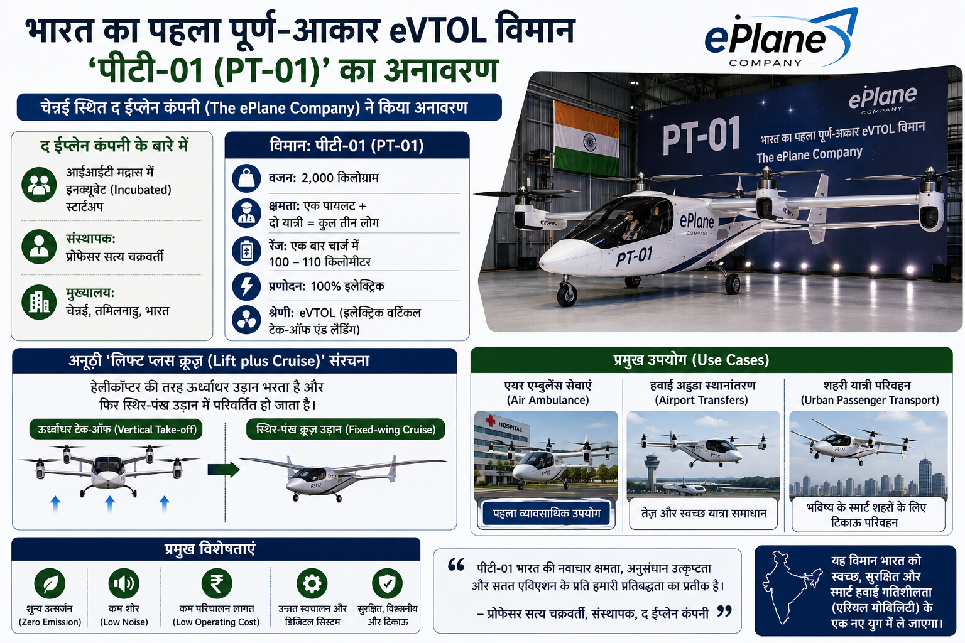
Answer: a) द ईप्लेन कंपनी The ePlane Company

चेन्नई स्थित द ईप्लेन कंपनी (The ePlane Company) ने भारत के पहले पूर्ण-आकार (Full-scale) इलेक्ट्रिक वर्टिकल टेक-ऑफ एंड लैंडिंग (Electric Vertical Take-Off and Landing–eVTOL) विमान 'पीटी-01 (PT-01)' का अनावरण किया है।
आईआईटी मद्रास में इनक्यूबेट (Incubated) इस स्टार्टअप की स्थापना प्रोफेसर सत्य चक्रवर्ती ने की है। 2,000 किलोग्राम वजनी यह विमान एक पायलट (Pilot) एवं दो यात्रियों (Passengers) सहित तीन लोगों को ले जाने में सक्षम है तथा एक बार चार्ज में 100–110 किलोमीटर तक उड़ान भर सकता है।
यह विमान 'लिफ्ट प्लस क्रूज़ (Lift plus Cruise)' संरचना (Architecture) पर आधारित है, जिससे यह हेलीकॉप्टर की तरह ऊर्ध्वाधर उड़ान (Vertical Take-off) भरकर स्थिर-पंख (Fixed-wing) उड़ान में परिवर्तित हो सकता है। इसका पहला व्यावसायिक (Commercial) उपयोग एयर एम्बुलेंस (Air Ambulance) सेवाओं में किया जाएगा, जिसके बाद हवाई अड्डा स्थानांतरण (Airport Transfers) एवं शहरी यात्री परिवहन (Urban Passenger Transport) में इसका उपयोग किया जाएगा।

Q. 6: राष्ट्रीय ध्वज दिवस 2026 कब मनाया गया? When was National Flag Day 2026 observed?

a) 18 जुलाई 18 July
b) 19 जुलाई 19 July
c) 22 जुलाई 22 July
d) 21 जुलाई 21 July

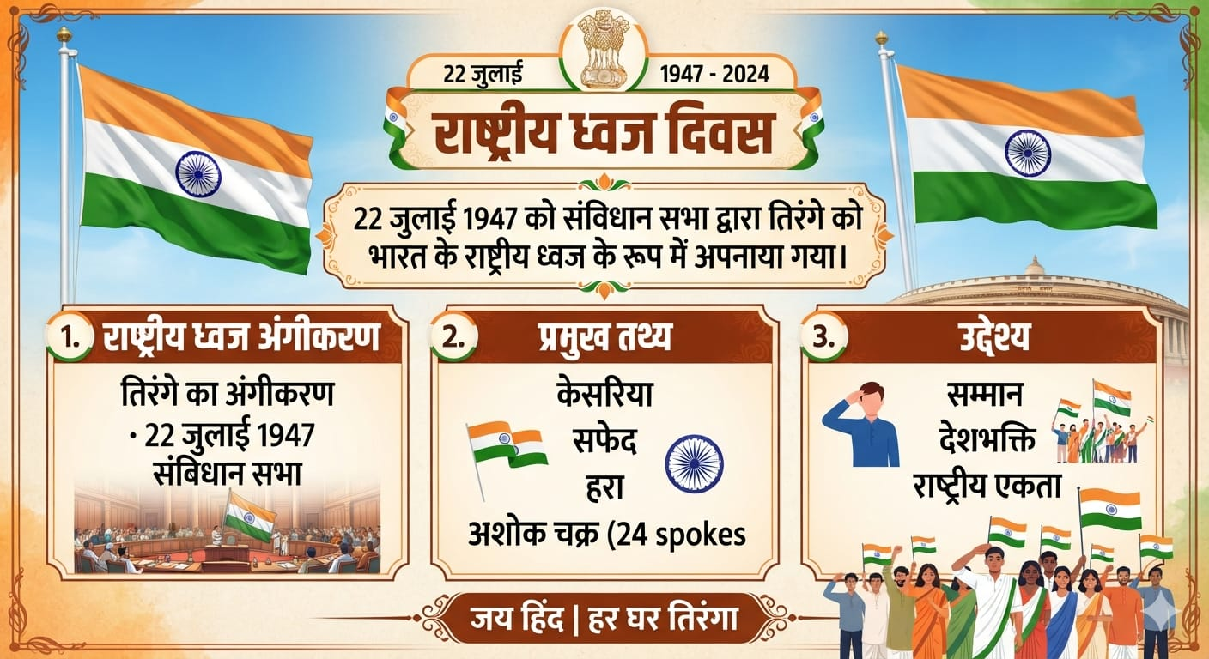
Answer: c) 22 जुलाई 22 July

राष्ट्रीय ध्वज दिवस (National Flag Day) अथवा राष्ट्रीय ध्वज अंगीकरण दिवस (National Flag Adoption Day) प्रतिवर्ष 22 जुलाई को मनाया जाता है।
इस दिन 22 जुलाई 1947 को संविधान सभा (Constituent Assembly) द्वारा तिरंगे (Tiranga) को भारत के राष्ट्रीय ध्वज के रूप में अपनाए (Adopted) जाने की स्मृति में यह दिवस मनाया जाता है। इसका उद्देश्य राष्ट्रीय ध्वज के प्रति सम्मान (Respect), देशभक्ति (Patriotism) तथा राष्ट्रीय एकता (National Unity) की भावना को प्रोत्साहित करना है।
Q. 7: हाल ही में रानी लक्ष्मीबाई स्कूटी योजना के दिशा-निर्देश किस राज्य मंत्रिमंडल ने मंजूर किए हैं? Which state cabinet has recently approved the guidelines of the Rani Lakshmibai Scooty Yojana?

a) मध्य प्रदेश Madhya Pradesh
b) उत्तर प्रदेश Uttar Pradesh
c) राजस्थान Rajasthan
d) हरियाणा Haryana

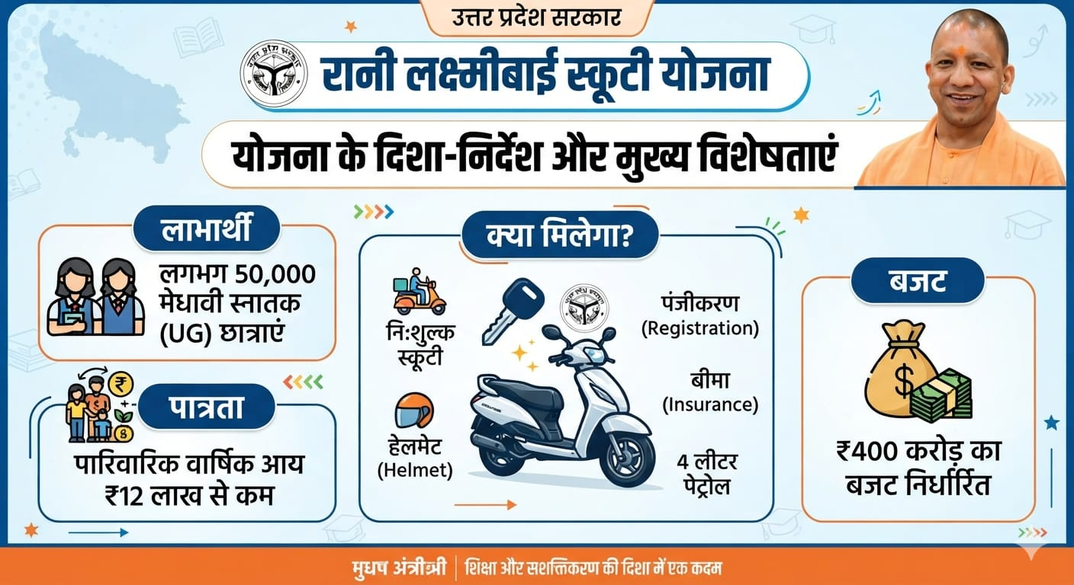
Answer: b) उत्तर प्रदेश Uttar Pradesh

उत्तर प्रदेश मंत्रिमंडल ने मुख्यमंत्री योगी आदित्यनाथ की अध्यक्षता में रानी लक्ष्मीबाई स्कूटी योजना (Rani Lakshmibai Scooty Yojana) के दिशा-निर्देश (Guidelines) को मंजूरी दी है।

इस योजना के तहत लगभग 50,000 मेधावी (Meritorious) स्नातक (Undergraduate) छात्राओं को निःशुल्क पेट्रोल स्कूटी (Free Petrol-powered Scooter) प्रदान की जाएगी। पात्रता के लिए छात्रा के परिवार की वार्षिक आय (Annual Income) 12 लाख रुपये से कम होनी चाहिए।

इस योजना के लिए 400 करोड़ रुपये का बजट निर्धारित किया गया है। इसमें स्कूटी के साथ पंजीकरण (Registration), बीमा (Insurance), हेलमेट (Helmet) तथा 4 लीटर पेट्रोल भी प्रदान किया जाएगा।

Q. 8: जुलाई 2026 में भारत ने बाढ़ प्रभावित लोगों के लिए मानवीय सहायता किस देश को प्रदान की है? In July 2026, India provided humanitarian assistance to flood-affected people in which country?

a) नेपाल Nepal
b) बांग्लादेश Bangladesh
c) अफगानिस्तान Afghanistan
d) श्रीलंका Sri Lanka
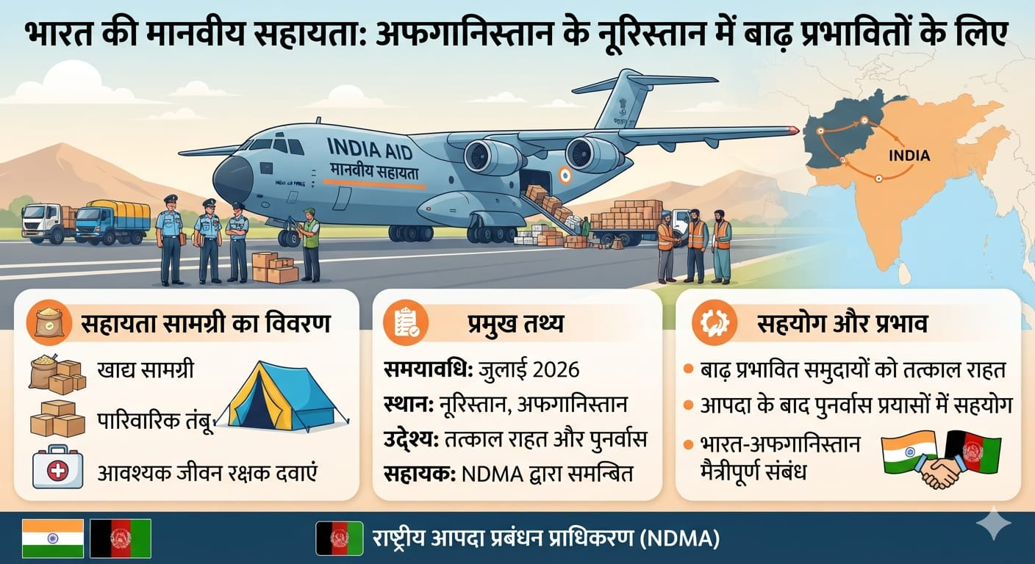
Answer: c) अफगानिस्तान Afghanistan
जुलाई 2026 में भारत ने अफगानिस्तान (Afghanistan) के नूरिस्तान (Nuristan) में आई बाढ़ (Floods) से प्रभावित लोगों की सहायता के लिए राष्ट्रीय आपदा प्रबंधन प्राधिकरण (National Disaster Management Authority–NDMA) को राहत सामग्री (Relief Materials), जिसमें खाद्य सामग्री एवं पारिवारिक तंबू (Family Tents) शामिल हैं, उपलब्ध कराई।
इस मानवीय सहायता (Humanitarian Assistance) का उद्देश्य बाढ़ प्रभावित समुदायों (Communities) को तत्काल राहत प्रदान करना और आपदा (Disaster) के बाद पुनर्वास (Rehabilitation) प्रयासों में सहयोग देना है।
Q. 9: हाल ही में भारत अपने ब्रॉड गेज रेलवे नेटवर्क के विद्युतीकरण के मामले में विश्व में कौन-से स्थान पर पहुँचा है? Recently, India has become which ranked country in the world in terms of Broad Gauge railway network electrification?
a) दूसरा Second
b) पहला First
c) तीसरा Third
d) चौथा Fourth
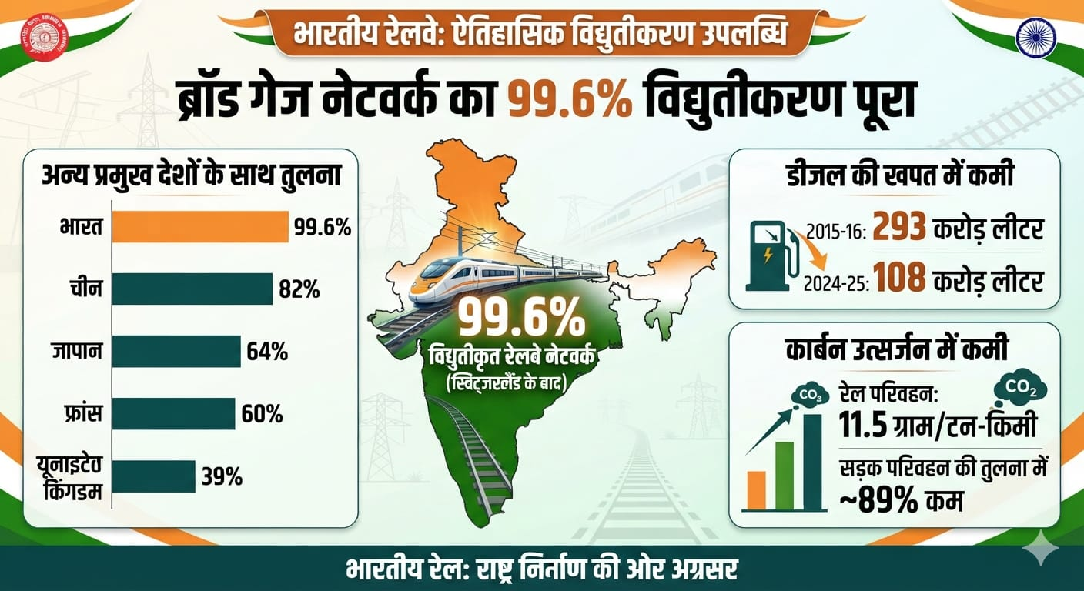
Answer: a) दूसरा Second

भारत ने अपने ब्रॉड गेज (Broad Gauge) रेलवे नेटवर्क का 99.6% विद्युतीकरण (Electrification) पूरा कर ऐतिहासिक उपलब्धि हासिल की है। इसके साथ ही भारत स्विट्जरलैंड (Switzerland) के बाद विश्व का दूसरा सबसे अधिक विद्युतीकृत (Electrified) रेलवे नेटवर्क वाला देश बन गया है।

इस उपलब्धि के साथ भारत चीन (82%), जापान (64%), फ्रांस (60%) और यूनाइटेड किंगडम (39%) जैसे देशों से आगे निकल गया है। रेलवे ट्रैक्शन (Railway Traction) में डीजल (Diesel) की खपत 2015-16 के 293 करोड़ लीटर से घटकर 2024-25 में 108 करोड़ लीटर रह गई है। साथ ही, रेल परिवहन से कार्बन डाइऑक्साइड (Carbon Dioxide) का उत्सर्जन (Emission) लगभग 11.5 ग्राम प्रति टन-किलोमीटर है, जो सड़क परिवहन की तुलना में लगभग 89% कम है।

Q. 10: हाल ही में भारत की पहली 100 मेगावाट-घंटा क्षमता वाली वैनेडियम रेडॉक्स फ्लो बैटरी ऊर्जा भंडारण प्रणाली को कहाँ मंजूरी दी गई है? Where has India's first 100 MWh Vanadium Redox Flow Battery Energy Storage System been approved recently?
a) भड़ला सोलर पार्क, राजस्थान Bhadla Solar Park, Rajasthan
b) रीवा सोलर पार्क, मध्य प्रदेश Rewa Solar Park, Madhya Pradesh
c) पावगड़ा सोलर पार्क, कर्नाटक Pavagada Solar Park, Karnataka
d) खावड़ा सोलर पार्क, गुजरात Khavda Solar Park, Gujarat

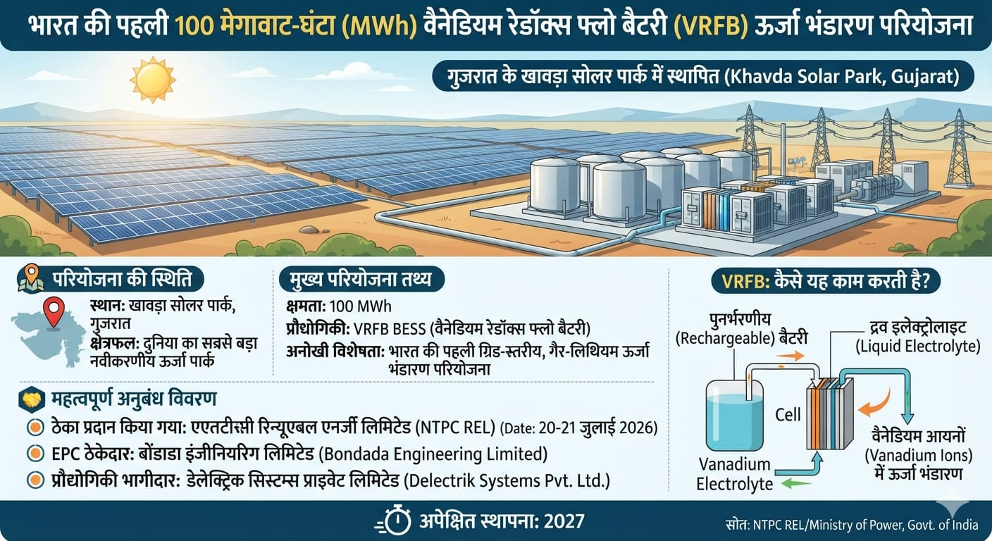
Answer: d) खावड़ा सोलर पार्क, गुजरात Khavda Solar Park, Gujarat

भारत ने गुजरात के खावड़ा सोलर पार्क (Khavda Solar Park) में देश की पहली 100 मेगावाट-घंटा क्षमता वाली वैनेडियम रेडॉक्स फ्लो बैटरी ऊर्जा भंडारण प्रणाली (Vanadium Redox Flow Battery Energy Storage System–VRFB BESS) को मंजूरी दी है।
इस परियोजना का अनुबंध (Contract) एनटीपीसी रिन्यूएबल एनर्जी लिमिटेड (NTPC Renewable Energy Limited) ने 20–21 जुलाई 2026 को प्रदान किया। परियोजना का इंजीनियरिंग, खरीद एवं निर्माण (Engineering, Procurement and Construction–EPC) कार्य बोंडाडा इंजीनियरिंग लिमिटेड (Bondada Engineering Limited) को सौंपा गया है, जबकि डेलेक्ट्रिक सिस्टम्स प्राइवेट लिमिटेड (Delectrik Systems Pvt. Ltd.) इसका प्रौद्योगिकी साझेदार (Technology Partner) है।
यह भारत की पहली ग्रिड-स्तरीय (Utility-scale) गैर-लिथियम (Non-lithium) ऊर्जा भंडारण परियोजना होगी, जिसे 2027 में स्थापित किया जाएगा। वैनेडियम रेडॉक्स फ्लो बैटरी (Vanadium Redox Flow Battery–VRFB) एक पुनर्भरणीय (Rechargeable) बैटरी है, जो वैनेडियम आयनों (Vanadium Ions) युक्त द्रव इलेक्ट्रोलाइट (Liquid Electrolyte) में ऊर्जा संग्रहित (Store) करती है।

Q. 11: हाल ही में श्योक नदी पर निर्मित 'उडमारू पुल' का उद्घाटन किसने किया है? Who has recently inaugurated the Udmaroo Bridge built over the Shyok River?

a) जगत प्रकाश नड्डा Jagat Prakash Nadda
b) विनय कुमार सक्सेना Vinay Kumar Saxena
c) मनोज सिन्हा Manoj Sinha
d) नरेंद्र मोदी Narendra Modi
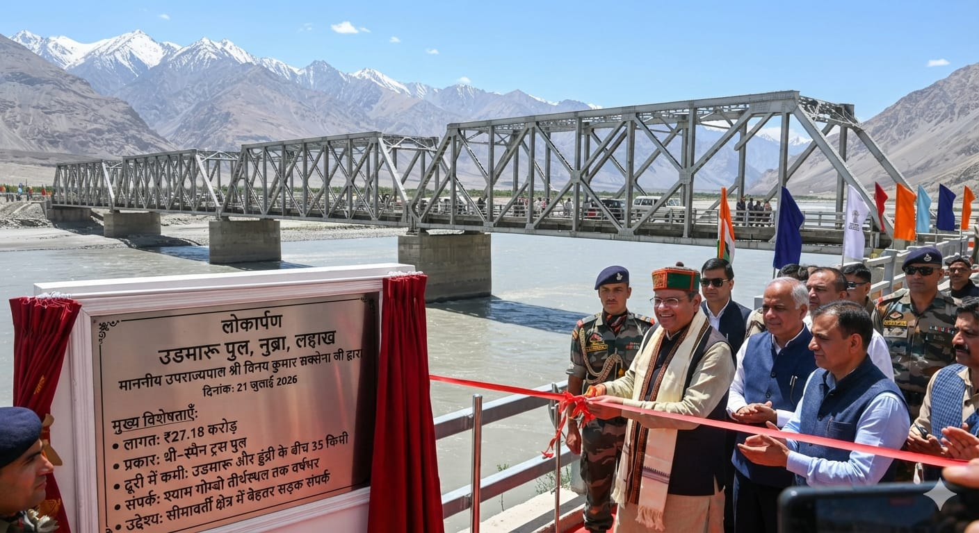
Answer: b) विनय कुमार सक्सेना Vinay Kumar Saxena
लद्दाख के उपराज्यपाल (Lieutenant Governor) विनय कुमार सक्सेना ने 21 जुलाई 2026 को नुब्रा जिले में श्योक नदी (Shyok River) पर निर्मित 27.18 करोड़ रुपये लागत वाले उडमारू पुल (Udmaroo Bridge) का उद्घाटन किया।
तीन-स्पैन ट्रस पुल (Three-span Truss Bridge) के रूप में निर्मित यह पुल उडमारू और हुंद्री गांवों के बीच की दूरी 35 किलोमीटर कम करेगा तथा श्याम गोम्बो (Sham Gombo) तीर्थस्थल तक वर्षभर संपर्क (Connectivity) सुनिश्चित करेगा। यह पुल केंद्र शासित प्रदेश प्रशासन के विशेष विकास पैकेज (Special Development Package) के तहत बनाया गया है, जिससे सीमावर्ती (Border) क्षेत्र में सड़क संपर्क बेहतर होगा।
Q. 12: हाल ही में 16वीं ब्रिक्स स्वास्थ्य मंत्रियों की बैठक का आयोजन कहाँ किया जाएगा? Where will the 16th BRICS Health Ministers' Meeting be held recently?

a) चंडीगढ़ Chandigarh
b) नई दिल्ली New Delhi
c) मुंबई Mumbai
d) हैदराबाद Hyderabad

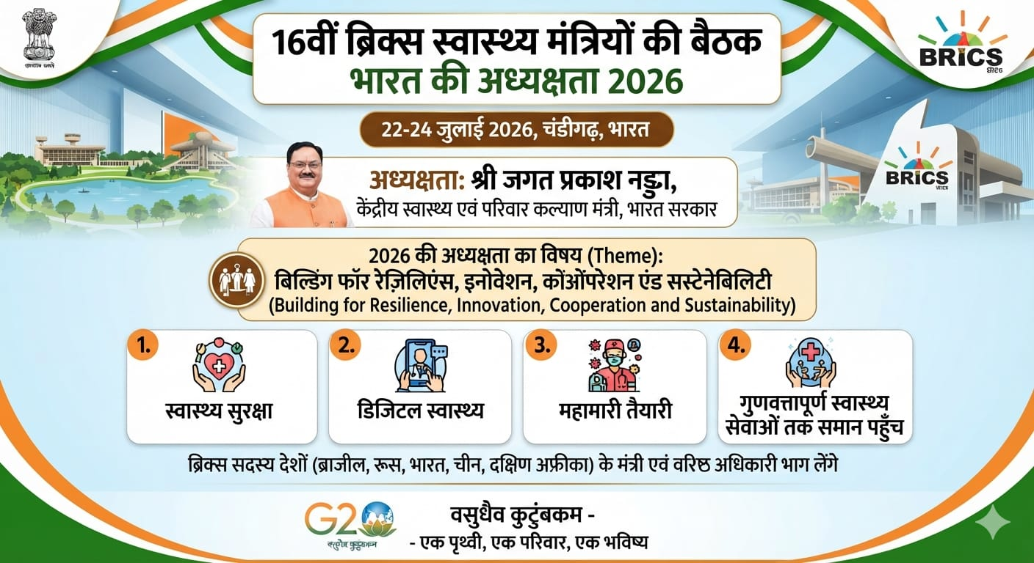
Answer: a) चंडीगढ़ Chandigarh

भारत अपनी ब्रिक्स (BRICS) अध्यक्षता 2026 के तहत 22 से 24 जुलाई 2026 तक चंडीगढ़ में 16वीं ब्रिक्स स्वास्थ्य मंत्रियों की बैठक (16th BRICS Health Ministers' Meeting) आयोजित करेगा।

इस बैठक की अध्यक्षता केंद्रीय स्वास्थ्य एवं परिवार कल्याण मंत्री जगत प्रकाश नड्डा करेंगे। इसमें ब्रिक्स सदस्य देशों के स्वास्थ्य मंत्री एवं वरिष्ठ स्वास्थ्य अधिकारी स्वास्थ्य सुरक्षा, डिजिटल स्वास्थ्य, महामारी तैयारी (Pandemic Preparedness) तथा गुणवत्तापूर्ण स्वास्थ्य सेवाओं (Quality Healthcare) तक समान पहुँच (Equitable Access) जैसे विषयों पर सहयोग बढ़ाने पर चर्चा करेंगे।

यह 2012, 2016 और 2021 के बाद ब्रिक्स की चौथी भारतीय अध्यक्षता है।
2026 की अध्यक्षता का विषय (Theme): "बिल्डिंग फॉर रेज़िलिएंस, इनोवेशन, कोऑपरेशन एंड सस्टेनेबिलिटी (Building for Resilience, Innovation, Cooperation and Sustainability)"

Q. 13: हाल ही में 14वें दक्षिण एशियाई खेलों –2027 की मेजबानी कौन-सा देश करेगा? Which country will host the 14th South Asian Games (SAG) in 2027?

a) भारत India
b) श्रीलंका Sri Lanka
c) बांग्लादेश Bangladesh
d) पाकिस्तान Pakistan

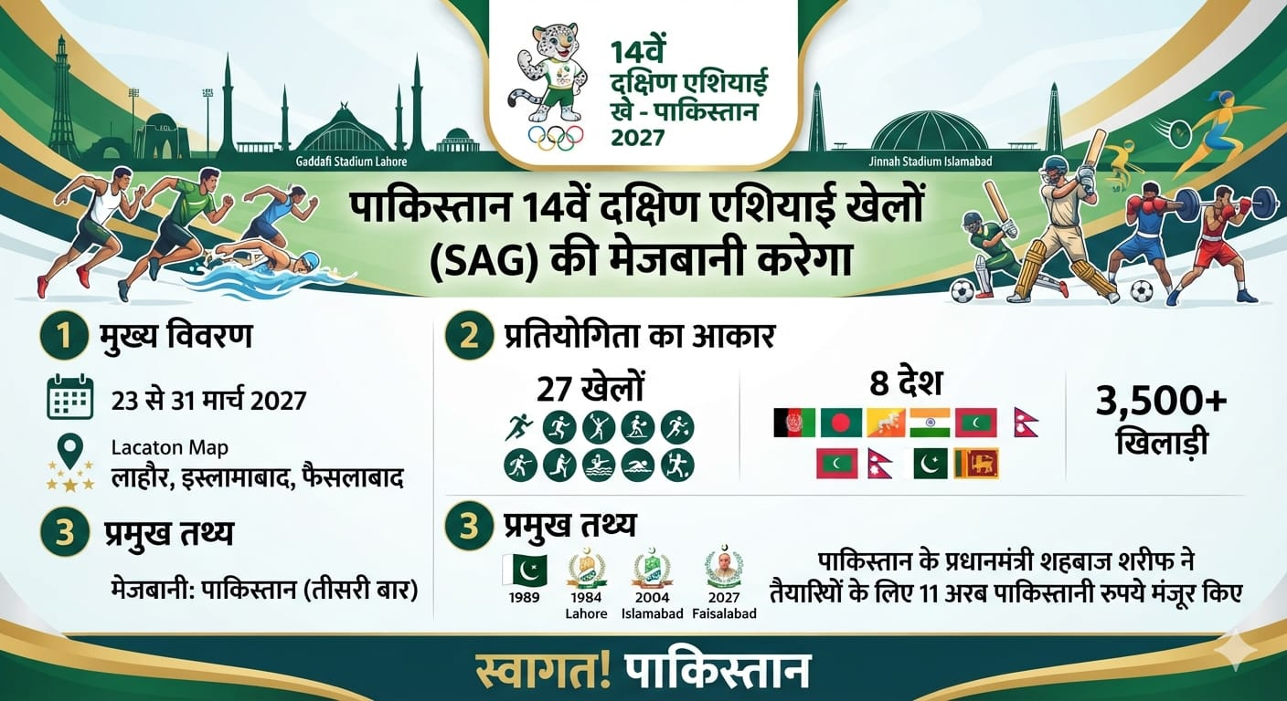
Answer: d) पाकिस्तान Pakistan

पाकिस्तान 23 से 31 मार्च 2027 तक 14वें दक्षिण एशियाई खेलों (14th South Asian Games–SAG) की मेजबानी करेगा।

यह बहु-खेल प्रतियोगिता (Multi-sport Event) लाहौर, इस्लामाबाद और फैसलाबाद में आयोजित होगी, जिसमें दक्षिण एशिया के 8 देशों के 3,500 से अधिक खिलाड़ी 27 खेलों में भाग लेंगे।

जुलाई 2026 में पाकिस्तान के प्रधानमंत्री शहबाज शरीफ ने तैयारियों के लिए 11 अरब पाकिस्तानी रुपये की मंजूरी दी। 1989 और 2004 के बाद यह तीसरी बार होगा जब पाकिस्तान दक्षिण एशियाई खेलों की मेजबानी करेगा तथा पहली बार इन खेलों का आयोजन इस्लामाबाद के साथ लाहौर और फैसलाबाद में भी किया जाएगा।

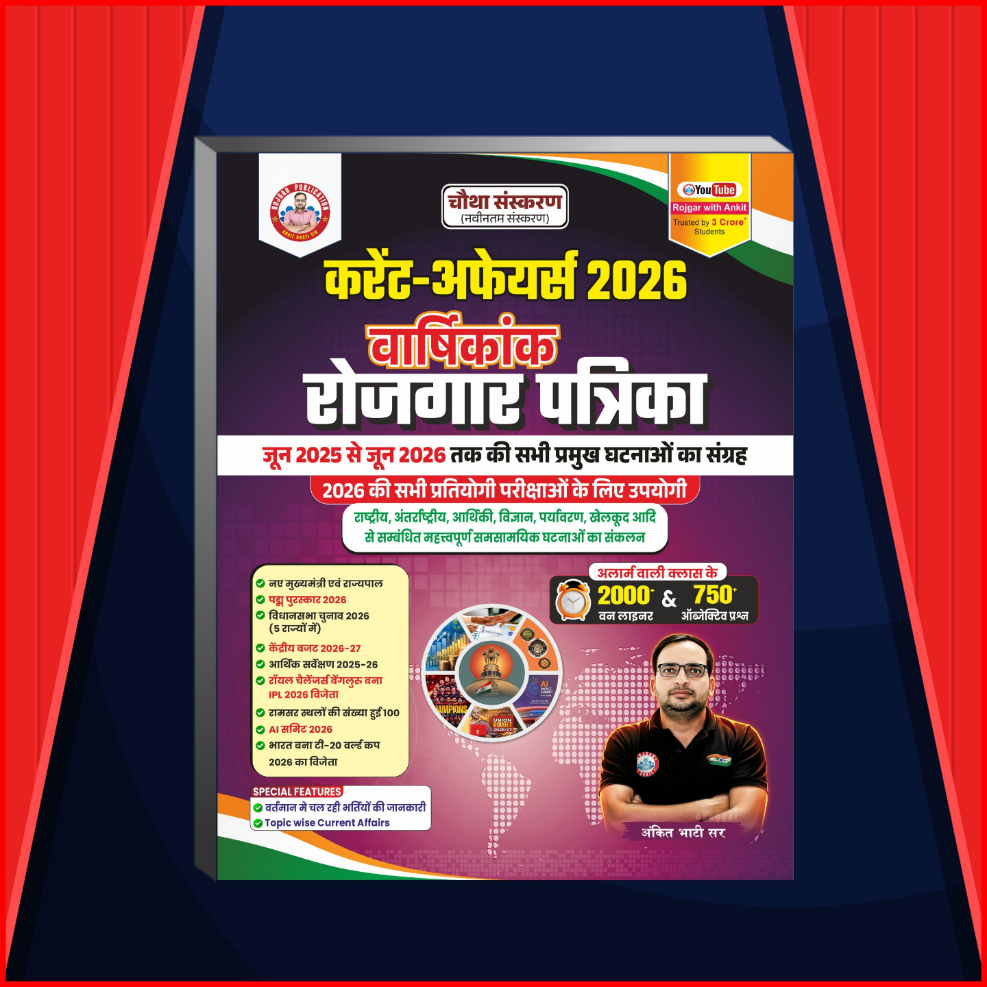

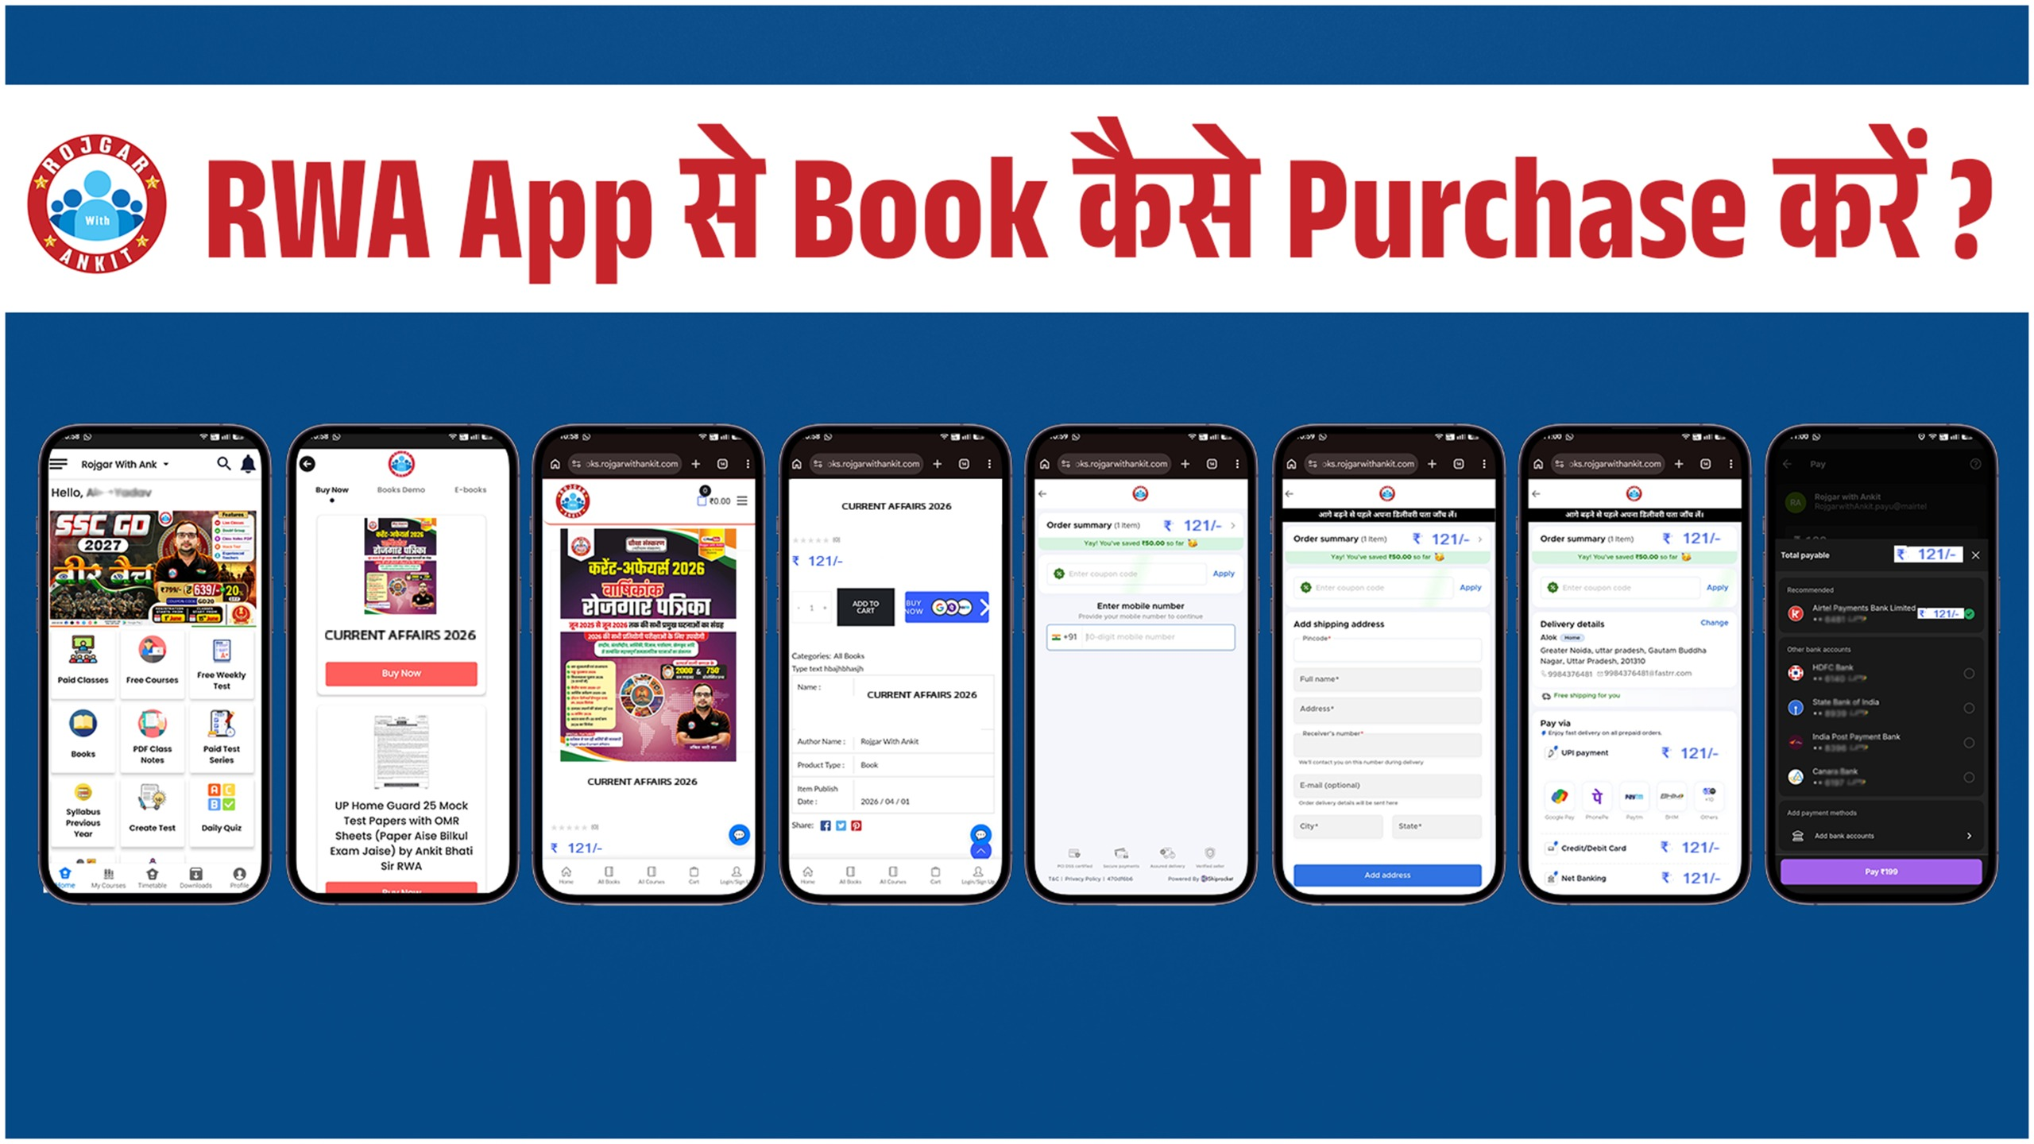

जुलाई के महत्वपूर्ण दिवस

राष्ट्रीय चिकित्सक दिवस - 1 जुलाई
National Doctors' Day - July 1
राष्ट्रीय चार्टर्ड एकाउंटेंट (CA) दिवस - 1 जुलाई
National Chartered Accountant (CA) Day - July 1
एस.बी.आई. (SBI) स्थापना दिवस - 1 जुलाई
SBI Foundation Day - July 1
जी.एस.टी. (GST) दिवस - 1 जुलाई
GST Day - 1 July
अंतरराष्ट्रीय सहकारिता दिवस / International Day of Cooperatives – 4 July
थीम / Theme : "शांतिपूर्ण विश्व के लिए सहकारिताएँ (Cooperatives for a Peaceful World)"
विश्व जूनोसिस दिवस - 6 July
World Zoonosis Day - 6 July
वैश्विक ऊर्जा स्वतंत्रता दिवस – 10 July
Global Energy Independence Day – July 10
विश्व जनसंख्या दिवस - 11 जुलाई
World Population Day - 11 July
विश्व युवा कौशल दिवस - 15 जुलाई
World Youth Skills Day - 15 July
विश्व युवा कौशल दिवस 2026 की थीमः "साझा भविष्य के लिए कौशल (Skills
for a Shared Future)"
अंतर्राष्ट्रीय आपराधिक न्याय दिवस - 17 जुलाई
International Criminal Justice Day - July 17
नेल्सन मंडेला अंतर्राष्ट्रीय दिवस - 18 जुलाई
Nelson Mandela International Day - 18 July
अंतर्राष्ट्रीय शतरंज दिवस - 20 जुलाई
International Chess Day - July 20
विश्व मस्तिष्क दिवस - 22 जुलाई
World Brain Day - July 22
कारगिल विजय दिवस - 26 जुलाई
Kargil Vijay Diwas - 26 July
विश्व हेपेटाइटिस दिवस - 28 जुलाई
World Hepatitis Day - 28 July
विश्व प्रकृति संरक्षण दिवस - 28 जुलाई
World Nature Conservation Day - July 28
विश्व बाघ दिवस - 29 जुलाई
World Tiger Day - July 29
अंतर्राष्ट्रीय मित्रता दिवस - 30 जुलाई
International Friendship Day - July 30
महत्वपूर्ण संविधान संशोधन | Important Constitutional Amendments
प्रमुख संविधान संशोधन / Major Constitutional Amendments | विशेष प्रावधान/परिवर्तन जो पेश किए गए / Special provisions/changes introduced
पहला संविधान संशोधन अधिनियम, 1951 / The Constitution (First Amendment) Act, 1951 | प्रथम संशोधन अधिनियम, 1951 द्वारा राज्य को सामाजिक और शैक्षणिक रूप से पिछड़े वर्गों के लिए विशेष प्रावधान करने का अधिकार दिया गया।  The First Amendment Act, 1951 empowered the State to make special provisions for the advancement of socially and educationally backward classes.  इस अधिनियम के तहत नौवीं अनुसूची की स्थापना की गई, जिससे भूमि सुधार कानूनों को न्यायिक समीक्षा से संरक्षण मिला।  The Ninth Schedule was established under this Act, protecting land reform laws from judicial review.  अभिव्यक्ति की स्वतंत्रता (अनुच्छेद 19(2)) में संशोधन कर नए प्रतिबंध जोड़े गए- सार्वजनिक व्यवस्था, विदेशी राज्यों के साथ मैत्रीपूर्ण संबंध और अपराध के लिए उकसाना।  Restrictions were added by amending the Freedom of Speech and Expression (Article 19(2))—public order, friendly relations with foreign states, and incitement to an offence.  इस संशोधन द्वारा अभिव्यक्ति की स्वतंत्रता पर लगाए जाने वाले प्रतिबंधों को "उचित" बनाया गया।  This amendment made the restrictions imposed on the freedom of speech and expression "reasonable".  भूमि सुधार और जमींदारी उन्मूलन कानूनों को कानूनी चुनौतियों से बचाने के लिए संविधान में 'नौवीं अनुसूची' जोड़ी गई।  The 'Ninth Schedule' was added to the Constitution to protect land reform and zamindari abolition laws from legal challenges.
7वाँ संविधान संशोधन अधिनियम, 1956 / 7th Constitutional Amendment Act, 1956 | संसद दो या दो से अधिक राज्यों या केंद्रशासित प्रदेशों के लिए एक ही उच्च न्यायालय स्थापित कर सकती है।  Parliament can establish a common High Court for two or more States or Union Territories.  राज्यों के चार वर्गों (Part A, B, C, D) को समाप्त कर 14 राज्यों एवं 6 संघशासित प्रदेशों का गठन किया गया।  The four categories of states (Part A, B, C, D) were abolished, and 14 states and 6 Union Territories were formed.

पुस्तक का नाम / Book Title | लेखक / Author
द घोस्ट्स ऑफ इंडियन स्मॉल टाउंस / The Ghosts of Indian Small Towns | रस्किन बॉन्ड / Ruskin Bond
ट्रुथ विदाउट एपॉलोजी / Truth Without Apology | आचार्य प्रशांत / Acharya Prashant
12 ईयर्स: माई मेस्ड-अप लव स्टोरी / 12 Years: My Messed-up Love Story | चेतन भगत / Chetan Bhagat
विकसित भारत इंडिया/2047 / Viksit Bharat India/2047 | आदित्य पिट्टी / Aditya Pitti
फाइंडिंग माई वे / Finding My Way | मलाला यूसुफजई / Malala Yousafzai

Full Forms
NASA | National Aeronautics and Administration Space
SAARC | South Asian Association for Regional Cooperation
UNESCO | United Nations Educational Scientific and Cultural Organisation
UNICEF | United Nations International Children's Emergency Fund/United Nations Children's Fund
NRI | Non-Resident Indian

One Liner Revision
13 MAY 2026

1. हाल ही में किस भारतीय शतरंज खिलाड़ी ने इंटरनेशनल मास्टर (IM) का खिताब हासिल किया है? अपार सक्सेना
Which Indian chess player recently achieved the title of International Master (IM)? Apar Saxena

2. हाल ही में दक्षिण एशिया क्षेत्र में 2026 कैम्ब्रिज समर्पित शिक्षक पुरस्कार से किस भारतीय को सम्मानित किया गया? सोमा मंडल
Which Indian was recently honored with the 2026 Cambridge Dedicated Teacher Award for the South Asia region? Soma Mondal

3. हाल ही में रस्टी-स्पॉटेड बिल्ली के प्रजनन का पहला फोटोग्राफिक प्रमाण कहाँ रिकॉर्ड किया गया? अरावली
Where was the first photographic evidence of the breeding of the Rusty-spotted Cat recently recorded? Aravallis

4. हाल ही में नैनी झील में हिमालयी स्नो ट्राउट की वापसी के संबंध में सही कथन चुनिए— इसे स्थानीय रूप से "असेला" के नाम से जाना जाता है
Choose the correct statement regarding the recent return of the Himalayan Snow Trout to Naini Lake— It is locally known as "Asela."
5. हाल ही में बौद्ध भिक्षुओं के समूह में शामिल होने वाला पहला रोबोट कौन-सा बना है? गैबी रोबोट
Which robot recently became the first to join a group of Buddhist monks? Gaby Robot

6. हाल ही में अंतर्राष्ट्रीय बिग कैट अलायंस (IBCA) में 26वां सदस्य देश कौन-सा बनेगा? सऊदी अरब
Which country will recently become the 26th member nation of the International Big Cat Alliance (IBCA)? Saudi Arabia

7. हाल ही में “साइबर-सुरक्षा.ai” नामक कार्यबल किसने गठित किया है? भारतीय प्रतिभूति और विनिमय बोर्ड
Who recently constituted a task force named “Cyber-security.ai”? Securities and Exchange Board of India

8. हाल ही में लॉरा फर्नांडीज ने किस देश की दूसरी महिला राष्ट्रपति के रूप में शपथ ली है? कोस्टा रिका
Recently, Laura Fernandez took the oath as the second female President of which country? Costa Rica

9. हाल ही में भारत की पहली प्लास्टिक वेस्ट जियोसेल तकनीक के संबंध में सही कथन चुनिए— इसे CSIR-सेंट्रल रोड रिसर्च इंस्टीट्यूट और भारत पेट्रोलियम कॉर्पोरेशन लिमिटेड ने बनाया है
Choose the correct statement regarding India's first plastic waste geocell technology, introduced recently— It is developed by CSIR-Central Road Research Institute and Bharat Petroleum Corporation Limited

10. हाल ही में भारत का पहला “एल्गी ट्री” कहाँ स्थापित किया गया है? भोपाल
Where has India's first "Algae Tree" been installed recently? Bhopal

11: हाल ही में स्टील अथॉरिटी ऑफ़ इंडिया लिमिटेड (SAIL) के अध्यक्ष और प्रबंध निदेशक के रूप में किसे नियुक्त किया गया है? डॉ. अशोक कुमार पांडा
Who has recently been appointed as the Chairman and Managing Director of the Steel Authority of India Limited (SAIL)? Dr. Ashok Kumar Panda

12: हाल ही में GARUDA पहल किसने पेश की है? भारतीय प्रतिभूति और विनिमय बोर्ड
Who has recently introduced the GARUDA initiative? Securities and Exchange Board of India

13: हाल ही में राष्ट्रीय मिशन SEHAT लॉन्च किया गया है, यह भारतीय चिकित्सा अनुसंधान परिषद (ICMR) और किसकी पहल है? भारतीय कृषि अनुसंधान परिष
The National Mission 'SEHAT' was recently launched; it is an initiative of the Indian Council of Medical Research (ICMR) in collaboration with which other entity? Indian Council of Agricultural Research

14: हाल ही में अंतर्राष्ट्रीय नर्स दिवस 2026 कब मनाया गया है? 12 मई
On which date was International Nurses Day 2026 recently observed? May 12

15. हाल ही में 2026 के लिए कितने नर्सिंग पेशेवरों को राष्ट्रीय फ्लोरेंस नाइटिंगेल पुरस्कार प्रदान किया गया है?15
Recently, how many nursing professionals were conferred with the National Florence Nightingale Awards for the year 2026? 15

23 JULY 2026 Revision

Q.1: हाल ही में 2031 तक ग्लोबल कैपेबिलिटी सेंटर (GCCs) की संख्या 150 करने का रोडमैप किस राज्य ने प्रस्तुत किया है? Which state has recently unveiled a roadmap to increase the number of Global Capability Centres (GCCs) to 150 by 2031?
a) कर्नाटक Karnataka
b) केरल Kerala
c) तमिलनाडु Tamil Nadu
d) तेलंगाना Telangana
Q. 2: हाल ही में भारत का पहला यूपीआई (UPI) आधारित मील कार्ड किस कंपनी ने लॉन्च किया है? Which company has recently launched India's first UPI-based Meal Card?

a) एनकैश EnKash
b) फोनपे PhonePe
c) रेज़रपे Razorpay
d) पेटीएम Paytm

Q. 3: हाल ही में भारत का पहला कृत्रिम बुद्धिमत्ता (AI) आधारित पक्षी अभयारण्य कहाँ विकसित किया जा रहा है? Where is India's first AI-based bird sanctuary being developed?
a) केवलादेव राष्ट्रीय उद्यान, राजस्थान Keoladeo National Park, Rajasthan
b) नल सरोवर, गुजरात Nal Sarovar, Gujarat
c) चिल्का झील, ओडिशा Chilika Lake, Odisha
d) ठाणे क्रीक फ्लेमिंगो अभयारण्य, मुंबई Thane Creek Flamingo Sanctuary, Mumbai
Q. 4: हाल ही में पिछोर ऑर्बिक्यूलर ग्रेनाइट के संबंध में सही कथन चुनिए। Choose the correct statement regarding the recently studied Pichhore Orbicular Granite.

a) इसकी आयु लगभग 2.56 अरब वर्ष निर्धारित की गई है। Its age has been determined to be about 2.56 billion years.
b) यह पश्चिमी ऑस्ट्रेलिया के बाद विश्व की दूसरी सबसे प्राचीन ज्ञात ऑर्बिक्यूलर चट्टान है। It is the world's second oldest known orbicular rock after Western Australia.
c) यह मध्य प्रदेश के शिवपुरी जिले के निकट स्थित है। It is located near Shivpuri district in Madhya Pradesh.
d) उपर्युक्त सभी कथन सही हैं। All of the above statements are correct.

Q. 5: हाल ही में भारत के पहले पूर्ण-आकार इलेक्ट्रिक वर्टिकल टेक-ऑफ एंड लैंडिंग (eVTOL) विमान 'पीटी-01 (PT-01)' का अनावरण किस कंपनी ने किया है? Which company has recently unveiled India's first full-scale electric Vertical Take-Off and Landing (eVTOL) aircraft 'PT-01'?
a) हिंदुस्तान एयरोनॉटिक्स लिमिटेड Hindustan Aeronautics Limited
b) द ईप्लेन कंपनी The ePlane Company
c) स्काईरूट एयरोस्पेस Skyroot Aerospace
d) अग्निकुल कॉसमॉस Agnikul Cosmos
Q. 6: राष्ट्रीय ध्वज दिवस 2026 कब मनाया गया? When was National Flag Day 2026 observed?

a) 18 जुलाई 18 July
b) 22 जुलाई 22 July
c) 23 जुलाई 23 July
d) 21 जुलाई 21 July

Q. 7: हाल ही में रानी लक्ष्मीबाई स्कूटी योजना के दिशा-निर्देश किस राज्य मंत्रिमंडल ने मंजूर किए हैं? Which state cabinet has recently approved the guidelines of the Rani Lakshmibai Scooty Yojana?

a) मध्य प्रदेश Madhya Pradesh
b) राजस्थान Rajasthan
c) उत्तर प्रदेश Uttar Pradesh
d) हरियाणा Haryana

Q. 8: जुलाई 2026 में भारत ने बाढ़ प्रभावित लोगों के लिए मानवीय सहायता किस देश को प्रदान की है? In July 2026, India provided humanitarian assistance to flood-affected people in which country?

a) नेपाल Nepal
b) बांग्लादेश Bangladesh
c) श्रीलंका Sri Lanka
d) अफगानिस्तान Afghanistan
Q. 9: हाल ही में भारत अपने ब्रॉड गेज रेलवे नेटवर्क के विद्युतीकरण के मामले में विश्व में कौन-से स्थान पर पहुँचा है? Recently, India has become which ranked country in the world in terms of Broad Gauge railway network electrification?
a) पहला First
b) दूसरा Second
c) तीसरा Third
d) चौथा Fourth
Q. 10: हाल ही में भारत की पहली 100 मेगावाट-घंटा क्षमता वाली वैनेडियम रेडॉक्स फ्लो बैटरी ऊर्जा भंडारण प्रणाली को कहाँ मंजूरी दी गई है? Where has India's first 100 MWh Vanadium Redox Flow Battery Energy Storage System been approved recently?
a) खावड़ा सोलर पार्क, गुजरात Khavda Solar Park, Gujarat
b) रीवा सोलर पार्क, मध्य प्रदेश Rewa Solar Park, Madhya Pradesh
c) पावगड़ा सोलर पार्क, कर्नाटक Pavagada Solar Park, Karnataka
d) भड़ला सोलर पार्क, राजस्थान Bhadla Solar Park, Rajasthan
Q. 11: हाल ही में श्योक नदी पर निर्मित 'उडमारू पुल' का उद्घाटन किसने किया है? Who has recently inaugurated the Udmaroo Bridge built over the Shyok River?

a) जगत प्रकाश नड्डा Jagat Prakash Nadda
b) मनोज सिन्हा Manoj Sinha
c) विनय कुमार सक्सेना Vinay Kumar Saxena
d) नरेंद्र मोदी Narendra Modi
Q. 12: हाल ही में 16वीं ब्रिक्स स्वास्थ्य मंत्रियों की बैठक का आयोजन कहाँ किया जाएगा? Where will the 16th BRICS Health Ministers' Meeting be held recently?

a) नई दिल्ली New Delhi
b) चंडीगढ़ Chandigarh
c) मुंबई Mumbai
d) हैदराबाद Hyderabad

Q. 13: हाल ही में 14वें दक्षिण एशियाई खेलों –2027 की मेजबानी कौन-सा देश करेगा? Which country will host the 14th South Asian Games (SAG) in 2027?

a) भारत India
b) श्रीलंका Sri Lanka
c) पाकिस्तान Pakistan
d) बांग्लादेश Bangladesh

Home Work Question
Q. कम्प्यूटर की भौतिक बनाबट कहलाती है? The physical structure of a computer is called:
a. सॉफ्टवेयर Software
b .हार्डवेयर Hardware
c. फर्मवेयर Firmware
d. ह्यूमन वेयर Humanware


